Chapitre 7 : Le bilan thermique du corps humain
- Représenter sur un schéma récapitulatif les différents échanges d’énergie entre l’organisme et le milieu extérieur
- Utiliser des données quantitatives sur l’apport énergétique d’aliments dans un bilan d’énergie correspondant à des activités variées

- Les échanges thermiques entre le corps humain et son milieu
- L’équilibre thermique du corps humain
L’Homme, comme tous les mammifères, est homéotherme : il doit conserver une température interne constante (37 °C) pour garantir le fonctionnement normal des différents organes.
Pour conserver cette température, le flux global de chaleur du corps doit être nul, c’est-à-dire que le corps doit produire ou recevoir autant d’énergie thermique qu’il en perd.
Les entrées d’énergie thermique sont la thermogenèse et les rayonnements infrarouges reçus. Les pertes d’énergie thermique sont liées à la conduction, la convection, l’évaporation (par exemple, après transpiration) et le rayonnement infrarouge émis : on parle de thermolyse. La calorimétrie directe permet de mesurer que la puissance moyenne libérée par le corps humain est de 100 W.
On distingue le noyau thermique responsable de la thermogenèse (muscles, viscères, système nerveux) de l’enveloppe thermique où a lieu la thermolyse et la régulation de la température corporelle (peau et tissus sous-cutanés).
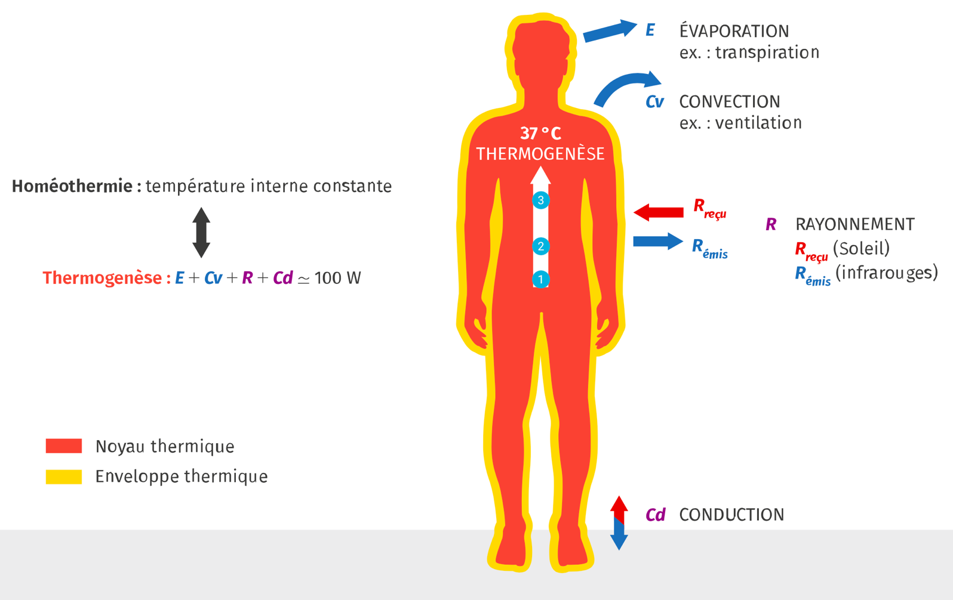

- Déséquilibres thermiques et réactions de l’organisme
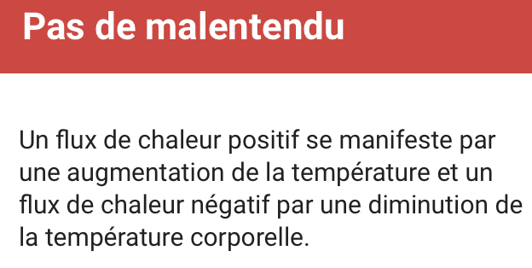
Lorsque le bilan de chaleur global n’est plus nul, la température corporelle varie.
Les réactions de régulation de la température sont physiologiques (chair de poule, frissons, transpiration, vasomotricité) et comportementales (mise à l’abri, mouvements). Elles agissent principalement en périphérie du corps (enveloppe thermique) en réduisant ou en augmentant les pertes de chaleur.

- Un apport d’énergie initiale : l’alimentation
- L’oxydation respiratoire des aliments
Les pertes d’énergie liées à la thermolyse doivent être compensées par un apport, qui provient majoritairement de l’alimentation. Les aliments ingérés, riches en énergie chimique, sont oxydés par la respiration cellulaire. Ils sont ainsi convertis en une forme d’énergie utilisable par les cellules de l’organisme, qui peuvent alors réaliser leurs fonctions. Une grande partie de cette énergie est convertie en chaleur, ce qui correspond à la thermogenèse.

La calorimétrie indirecte se base sur l’équation de l’oxydation respiratoire pour calculer la dépense énergétique à partir de la consommation de dioxygène.
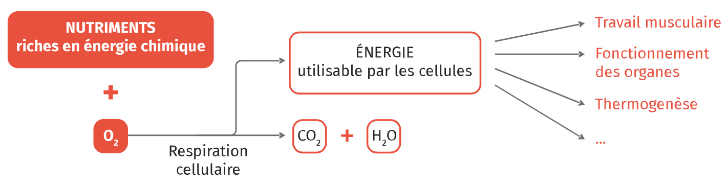

- La balance énergétique
La balance énergétique correspond aux apports énergétiques de l’alimentation, auxquels on soustrait la dépense énergétique : le métabolisme de base (fonctionnement des organes + thermogenèse) et le travail musculaire lors des activités physiques.

L’équilibre entre nos apports nutritionnels et notre dépense énergétique dépend de notre mode de vie.
